МКДОУ «Детский сад № 3 «Ручеёк»

28.01.2019г.

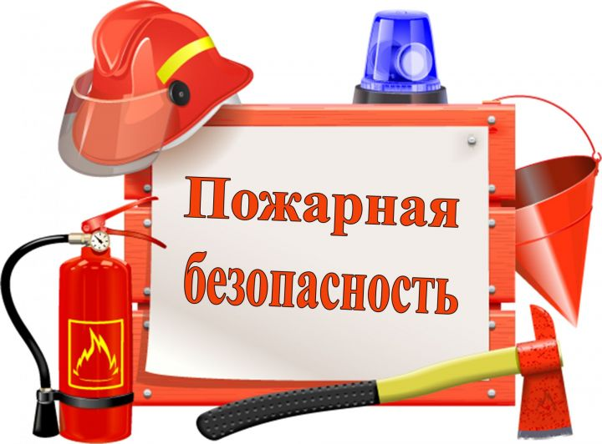

И.о.Заведующей ________Магомедова Э.М.

МКДОУ «Детский сад № 3 «Ручеёк»

УТВЕРЖДЕНО
Заведующий МКДОУ «Детский сад №3 «Ручеек»
____________________/М.Э.Магомедова
Приказ № ____/ от_______________ 2019г.
СОГЛАСОВАНО
ППО
_________________ / М .Б.Муртазалиева
Протокол № ______ от «___»_________2019г.

Инструкция
о порядке действий должностных лиц (администрации) в случае возникновения пожара

(ИПБ – 11/2019)

1. Общие положения
1.1. Настоящая инструкция о порядке действий должностных лиц в случае возникновения пожара в ДОУ (детском саду) определяет порядок действий должностных лиц при угрозе и возникновении пожара в дошкольном образовательном учреждении.
1.2. В разработке инструкции учтены: Постановление Правительства РФ от 25 апреля 2012 г № 390 «О противопожарном режиме» с изменениями на 6 апреля 2016г; Федеральный Закон РФ от 22.07.2008г №123-ФЗ «Технический регламент о требованиях пожарной безопасности»; приказ МЧС РФ от 12.12.2007г № 645 в редакции от 22.06.2010г «Об утверждении норм пожарной безопасности «Обучение мерам пожарной безопасности работников организаций»; требования Федерального закона №69-ФЗ от 21.12.1994г «О пожарной безопасности» в редакции от 23 июня 2016 года.
1.3. Должностными лицами в дошкольном образовательном учреждении являются заведующий ДОУ, заместитель заведующего по воспитательно-методической работе (старший воспитатель), заместитель заведующего по административно-хозяйственной работе (завхоз), старшая медицинская сестра, кладовщик (ответственный за работу пищеблока).
1.4. Данная инструкция о порядке действий должностных лиц в случае возникновения пожара в ДОУ является обязательной для ознакомления и исполнения всеми должностными лицами дошкольного образовательного учреждения.
1.5. Должностные лица обязаны четко знать и строго выполнять установленный порядок действий при угрозе и возникновении пожара в здании или на территории дошкольного образовательного учреждения.
1.6. Настоящая инструкция о порядке действий администрации ДОУ в случае возникновения пожара разработана в соответствии с действующими Правилами пожарной безопасности в РФ и является дополнением к плану эвакуации работников и воспитанников ДОУ при пожаре.

2. Порядок действий должностного лица ДОУ, прибывшего первым на место пожара.
2.1. Организовать вызов пожарной охраны по телефону 01 или проверить, вызвана ли пожарная охрана. По телефону назвать адрес, место возникновения пожара, свою должность, фамилию, имя, отчество.
2.2. Дать указания задействовать систему оповещения, отключить работающее оборудование и систему вентиляции. Проверить включение и работу автоматической (стационарной) системы пожаротушения.
2.3. Вызвать на место пожара заведующего дошкольным образовательным учреждением.
2.4. В случае угрозы для жизни персонала и воспитанников ДОУ принять немедленные меры к предотвращению паники и быстрейшей эвакуации людей согласно плану эвакуации, используя для этого все имеющиеся силы и средства.

3. Порядок действий должностных лиц в случае пожара
3.1. Действия заведующего ДОУ при возникновении пожара:
- безотлагательно сообщить по телефону «01» в пожарную часть, назвать адрес, место возникновения пожара, свою должность, фамилию, имя, отчество (если это было уже сделано, необходимо продублировать вызов пожарной службы);
- дать распоряжение на включение системы оповещения, отключение оборудования и системы вентиляции;
- доложить о возникновении пожара в Комитет по образованию, культуре, спорту и делам молодежи администрации КГО по телефону 2-08-76;
- осуществить организацию и контроль проведения эвакуации детей и сотрудников, по возможности материальных ценностей из здания детского сада;
- вызвать обслуживающие дошкольное образовательное учреждение организации (электросети, инженерные сети и т.д.);
- проверить наличие всех сотрудников и воспитанников (по списку) после эвакуации на месте сбора – определенной заранее эвакуационной площадке;
- доложить в Комитет по образованию, культуре, спорту и делам молодежи администрации КГОоб итогах эвакуации, об организации тушения пожара, а также о причиненном ущербе.
3.2. Действия заместителя заведующего по административно-хозяйственной работе (завхоза) при возникновении пожара:
- проверить включение и работу автоматической (стационарной) системы пожаротушения;
- осуществляет руководство членами добровольной пожарной дружины (ДПД) непосредственно по тушению пожара;
- при необходимости дублирует сообщение о возникновении пожара в пожарную охрану по телефону «01»;
- задействует единый тревожный сигнал по оповещению людей на случай возникновения пожара, начинает эвакуацию детей и работников;
- выделяет работника из числа обслуживающего персонала для встречи пожарной команды, уверенно знающего расположение всех пожарных гидрантов, кранов и местонахождение очага возгорания;
- обеспечивает защиту и эвакуацию людей, принимающих участие в тушении пожара, из зон возможных обрушений конструкций, поражений электрическим током, отравлений, ожогов;
- удаляет за пределы опасной зоны пожара всех работников, которые не участвуют в тушении пожара и эвакуации. В случае необходимости без промедления организует поиск пропавших воспитанников и сотрудников ДОУ;
- организует отключение электроэнергии, системы вентиляции и обеспечивает соблюдение требований техники безопасности и электробезопасности;
- организует освобождение подъездных путей к зданию дошкольного образовательного учреждения от автомобилей и встречу пожарных подразделений;
- докладывает непосредственно начальнику прибывшего пожарного подразделения о сложившейся обстановке на пожаре, эвакуированных воспитанниках и персонале, принятых мерах, задействованной добровольной пожарной дружине для тушения пожара, о блокированных огнем и дымом выходах и поступает в его распоряжение.
3.3. Действия заместителя заведующего по воспитательно-методической работе (старшего воспитателя) при возникновении пожара:
- принимает и подтверждает сообщение о пожаре;
- организует эвакуацию воспитанников из здания (территории) ДОУ;
- контролирует посты безопасности, не допускающие возврата детей и персонала в здание детского сада;
- докладывает начальнику добровольной пожарной дружины о принятых мерах и действует по его указанию, в зависимости от обстановки;
- организует сбор воспитанников и работников ДОУ в условленном месте эвакуации – эвакуационной площадке;
- организует сверку воспитанников и сотрудников дошкольного образовательного учреждения по спискам;
- докладывает непосредственно заведующему ДОУ о ходе и результатах эвакуации людей из здания (территории);
- при отсутствии начальника ДПД выполняет его обязанности.
3.4. Действия старшей медицинской сестры при возникновении пожара:
- принимает сообщение о пожаре;
- комплектует оперативный набор медикаментов и средств для оказания первой медицинской помощи пострадавшим при пожаре;
- безотлагательно вызывает скорую медицинскую помощь по телефону «03»;
- участвует в эвакуации воспитанников из здания дошкольного образовательного учреждения;
- при задымлении обеспечивает детей и сотрудников ДОУ средствами индивидуальной защиты дыхательных путей (респираторами, ватно-марлевыми повязками);
- после эвакуации людей из помещений и здания детского сада проверяет состояние здоровья воспитанников и работников, при необходимости оперативно оказывает первую медицинскую помощь;
- встречает машины «скорой помощи», провожает врачей к пострадавшим, при необходимости оказывает помощь в госпитализации;
- в случае отсутствия пострадавших среди эвакуированных людей возвращается непосредственно к месту пожара и при необходимости оказывает первую медицинскую помощь членам добровольной пожарной дружины, пострадавшим при тушении пожара.
3.5. Действия кладовщика (ответственного за работу пищеблока) при возникновении пожара:
- принимает и подтверждает сообщение о возникшем пожаре;
- контролирует отключение оборудования и системы вентиляции в пищеблоке, закрытие окон и дверей;
- направляет членов ДПД с огнетушителями к месту пожара;
- организует тушение пожара первичными средствами пожаротушения (огнетушителями, пожарными стволами, водой, песком) силами членов добровольной пожарной дружины;
- докладывает начальнику ДПД о принятых мерах и действует по его указанию, в зависимости от обстановки;
- организует охрану здания и территории ДОУ до приезда пожарных;
- встречает подразделения пожарной охраны и указывает место пожара;
- при отсутствии начальника ДПД и лица, его заменяющего (заместителя заведующего по воспитательно0методической работе), выполняет его обязанности.
Согласно данной инструкции о порядке действий должностных лиц ДОУ в случае возникновения пожара в детском саду действия администрации главным образом должны быть направлены на спасение детей.

Ответственный за пожарную безопасность: __________ (_____________________)

С инструкцией ознакомлен (а)«___»_____20___г. __________ (_____________________)
__________ (_______________________)

